Królewskie Miasta Węgier-Zakole Dunaju

Koszyce- Esztergom –Wyszehrad -Szentendre

21 .10 .2023 zbiórka uczestników wycieczki na parkingu Rybi Plac 5.00 /przy Muzeum/Wyjazd na Węgry, po drodze zwiedzanie Koszyc – spacer po unikalnej starówce miejskiej. Przejazd do Szentedre nazywanego światową perłą małych miasteczek lub też śródziemnomorską stolicą Węgier. Spacer po unikalnej starówce zwanej domem Artystów i Artystek. Obiadokolacja z degustacją win. Nocleg.

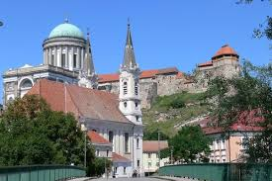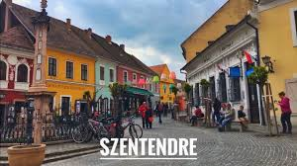

22.10.2023 śniadanie - Przejazd do Wyszehradu – dawnej stolicy królów Węgier zwiedzanie wzgórza zamkowego, przejazd do Esztergomu nazwa miasta wywodzi się z języka słowiańskiego i oznacza posterunek wojskowy. Jest to jedno z najstarszych miast na Węgrzech. W tym miejscu odbył się chrzest i koronacja św. Stefana, a także narodziny św. Kingi – zwiedzanie Bazyliki NMP i Św. Wojciecha – powrót do kraju

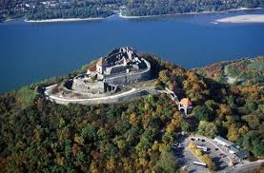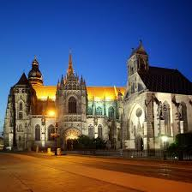
Cena 560 zł/uczestnik.
Cena obejmuje: przejazd komfortowym autokarem (WC, klimatyzacja, bar, video), 1 x nocleg – hotel*** w pokojach 2-3-os. z pełnym węzłem sanitarnym, wyżywienie HB/śniadanie - obiadokolacja, degustacja wina ubezpieczenie NNW KL. Wstępy - Bazylika w Esztergomie Katedra NMP i Św. Wojciecha, Zamek Wyszehrad \. Opieka pilota – przewodnika.
Zaprasza Liberty

